Земельный участок в деревне Старый Толочин Толочинского района

Деревня Старый Толочин расположена юго-восточнее г.Толочин на расстоянии 500 метров. Деревня электрифицирована, находится на возвышенности – земли плодородные, суглинистые. Рядом с деревней расположен пруд площадью 4 га, богатый рыбой, пригодный для купания. Лес находится на расстоянии 500-2000 м., смешанный с преобладанием хвойных пород, произрастают грибы и дикорастущие ягоды.
Заезд в населённый пункт осуществляется по асфальтированной, далее по гравийно-песчаной дороге от автодороги Р-19. Имеется железнодорожное сообщение через остановочный пункт «Красная Горка» посредством электропоездов г. Минск - г. Орша и обратно. Населённый пункт находится в экологически чистой зоне. Питьевая вода из шахтных колодцев.
В деревне Старый Толочин предлагается 2 участка. Правильной конфигурации, площадью позволяющей разместить на участке дом, чтобы он не упирался в соседние окна, построить баню, организовать зону отдыха и воплотить в жизнь все идеи ландшафтного дизайна.
Местоположение земельного участка: Толочинский район, деревня Старый Толочин, улица Центральная, 31
Вид права: частная собственность
Целевое назначение: для строительства и обслуживания одноквартирного жилого дома
Площадь земельного участка: 0,25 га
Сведения об обеспеченности земельного участка инженерной и транспортной инфраструктурой: подъездная дорога, линия электропередачи.
Дополнительные сведения о земельном участке: расстояние до города Толочин – 0,5км, автовокзала - 2 км; железнодорожного остановочного пункта «Красная Горка» - 1 км; школы – 2 км; лесного массива – 1,5 км, пруда на реке Друть – 0,1 км.

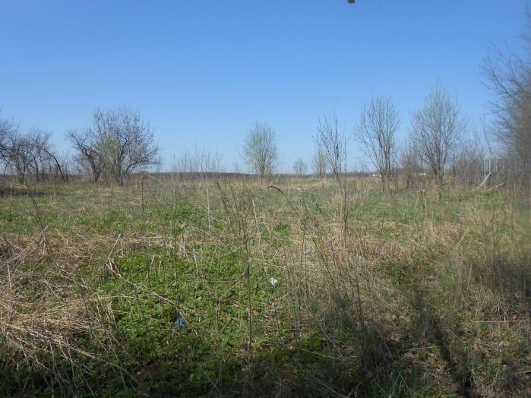

Схема расположения земельного участка
по улице Центральная,31 в деревне Старый Толочин

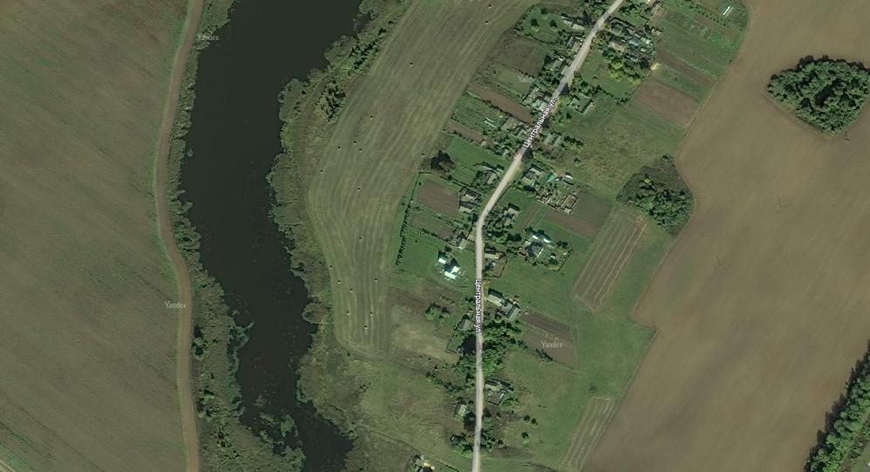

- земельный участок, сформированный для
предоставления по результатам аукциона

Земельный участок в деревне Старый Толочин Толочинского района
Местоположение земельного участка: Толочинский район, деревня Старый Толочин, улица Центральная, 35
Вид права: аренда сроком на 50 лет
Целевое назначение: для строительства и обслуживания одноквартирного жилого дома
Площадь земельного участка: 0,15 га
Сведения об обеспеченности земельного участка инженерной и транспортной инфраструктурой: подъездная дорога, линия электропередачи.
Дополнительные сведения о земельном участке: расстояние до города Толочин – 0,5км, автовокзала - 2 км; железнодорожного остановочного пункта «Красная Горка» - 1 км; школы – 2 км; лесного массива – 1,5 км, пруда на реке Друть – 0,1 км.

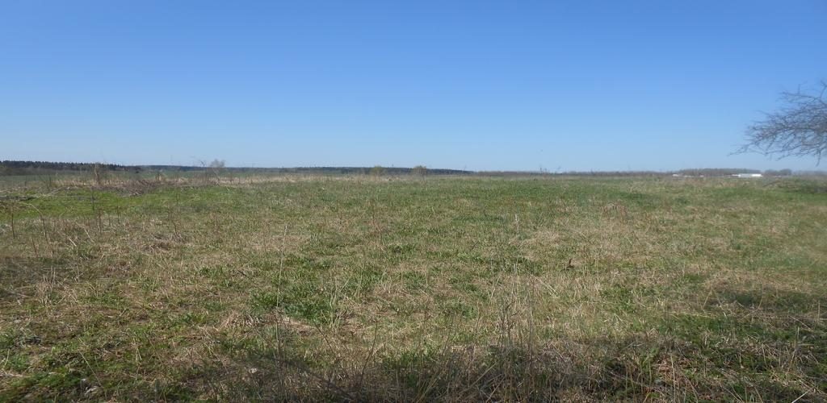

Схема расположения земельного участка
по улице Центральная,35 в деревне Старый Толочин
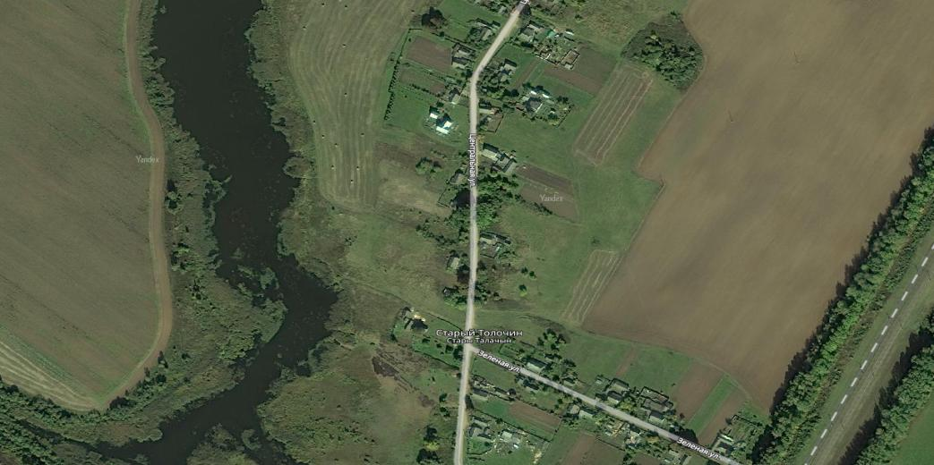

- земельный участок, сформированный для
предоставления по результатам аукциона

Земельный участок в деревне Матиево
Толочинского района

Местоположение земельного участка: Толочинский район, деревня Матиево, улица Магистральная, 4
Вид права: частная собственность
Целевое назначение: для строительства и обслуживания одноквартирного жилого дома
Площадь земельного участка: 0,21 га
Сведения об обеспеченности земельного участка инженерной и транспортной инфраструктурой: подъездная дорога, линия электропередачи, водопровод, газопровод.
Дополнительные сведения о земельном участке: расстояние до города Толочин – 3 км, лесного массива – 1 км,

Схема расположения земельного участка
по улице Магистральная,4 в деревне Матиево

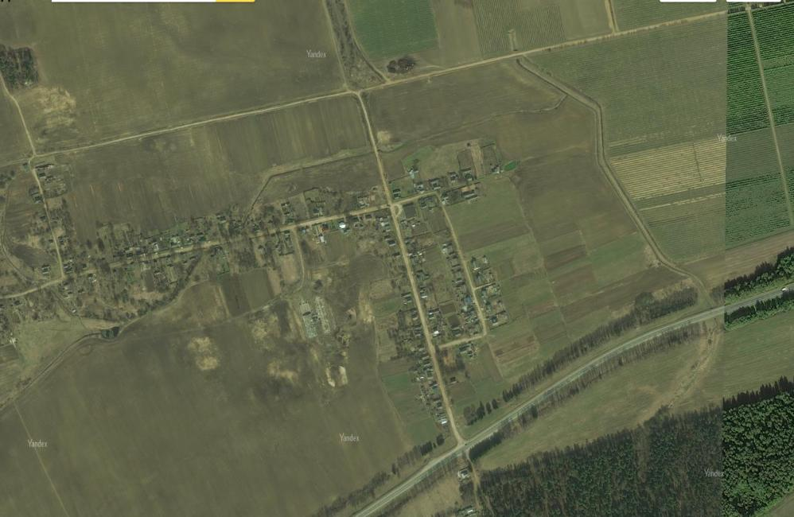

- земельный участок, сформированный для
предоставления по результатам аукциона

Земельный участок в деревне Матиево
Толочинского района

Местоположение земельного участка: Толочинский район, деревня Матиево, улица Кудина,24
Вид права: право аренды сроком на 50 лет
Целевое назначение: для строительства и обслуживания одноквартирного жилого дома
Площадь земельного участка: 0,15 га
Сведения об обеспеченности земельного участка инженерной и транспортной инфраструктурой: подъездная дорога, линия электропередачи, водопровод, газопровод.
Дополнительные сведения о земельном участке: расстояние до города Толочин – 3 км, лесного массива – 1 км,

Схема расположения земельного участка
по улице Кудина,24 в деревне Матиево

- земельный участок, сформированный для
предоставления по результатам аукциона

Земельный участок в деревне Евлахи
Толочинского района

Местоположение земельного участка: Толочинский район, деревня Евлахи, переулок Толочинский, 10
Вид права: частная собственность
Целевое назначение: для строительства и обслуживания одноквартирного жилого дома
Площадь земельного участка: 0,15 га
Сведения об обеспеченности земельного участка инженерной и транспортной инфраструктурой: подъездная дорога, линия электропередачи, водопровод.
Дополнительные сведения о земельном участке: расстояние до города Толочин – 8 км, лесного массива – 0,3 км.

Схема расположения земельного участка
по переулку Толочинский,10 в деревне Евлахи

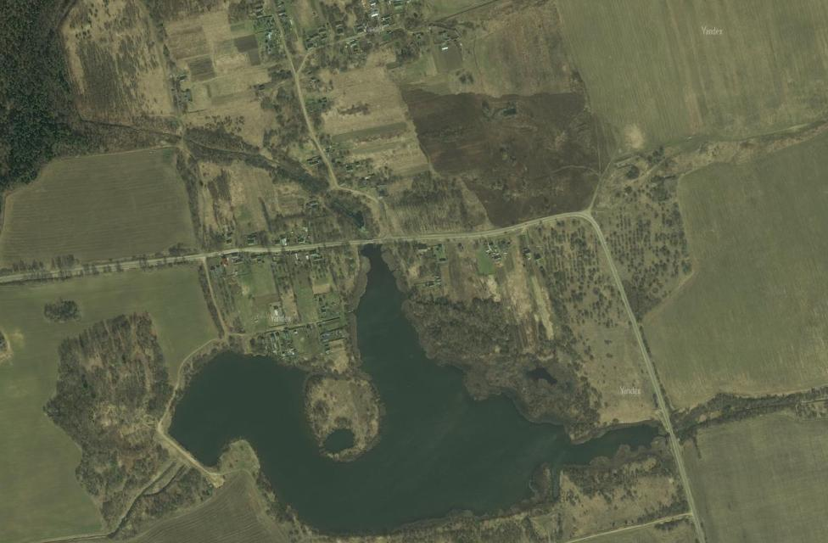

- земельный участок, сформированный для
предоставления по результатам аукциона

Земельный участок в агрогородке Райцы
Толочинского района

Местоположение земельного участка: Толочинский район, агрогородок Райцы, улица Молодежная, 10А
Вид права: частная собственность
Целевое назначение: для строительства и обслуживания одноквартирного жилого дома
Площадь земельного участка: 0,18 га
Сведения об обеспеченности земельного участка инженерной и транспортной инфраструктурой: подъездная дорога, линия электропередачи, водопровод, газопровод.
Дополнительные сведения о земельном участке: расстояние до города Толочин – 0,1км, лесного массива – 1,5 км,
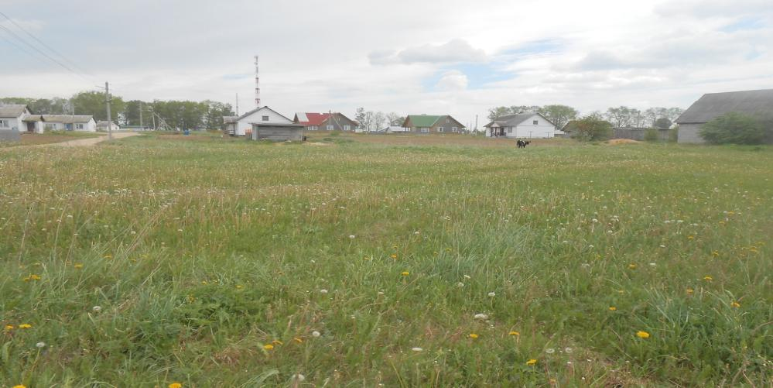

Схема расположения земельного участка
по улице Молодежная,10А в агрогородке Райцы

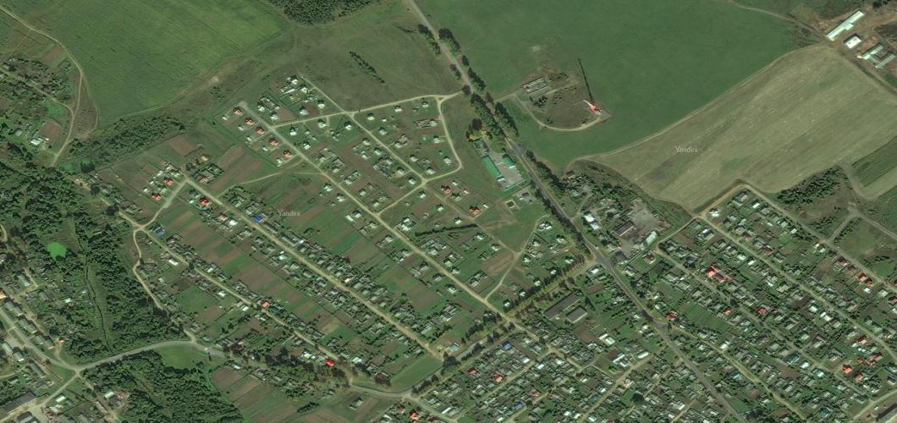

- земельный участок, сформированный для
предоставления по результатам аукциона

